Pour aller plus loin et pour le plaisir : utiliser la prospective lors d’évènements culturels comme la journée polynésienne

Le rahui et l’espace lagonaire sont des thèmes qui peuvent être porteurs pour une journée polynésienne qui est un évènement qui se déroule régulièrement dans les établissements scolaires de Polynésie française.
Et justement, pour cette occasion, la prospective peut être réinvestie pour construire une activité. C’est aussi un moyen, pour une fois, d’inscrire une démarche géographique dans la mise en œuvre d’un évènement au cours duquel notre discipline est trop souvent en retrait.

Préparer un atelier en lançant les élèves dans trois travaux différents

Brève présentation de l’atelier :

L’atelier qui est proposé lors de la journée polynésienne porte sur le rahui mis en place dans le lagon de Teahupo’o. C’est un atelier interdisciplinaire à l’Histoire-géographie, les SVT et le Tahitien. Cet atelier se fait avec les élèves qui ont participé à la sortie sur le lagon de Teahupo’o et qui ont travaillé sur la démarche de prospective (voir lien suivant).

lien vers « La mise en œuvre de la prospective à travers l’étude du lagon de Teahupo’o et de son rahui en classe de Seconde générale et technologique »

Le fonctionnement de cet atelier se fera en trois temps.
Lors de la 1ere partie de l’atelier, les visiteurs écoutent un exposé préparé par des élèves et leur présentant le rahui de Teahupo’o.
Ensuite, dans une 2e partie, les visiteurs se rendent dans une reconstitution du lagon où les attendent différents acteurs (au sens géographique) de la commune de Teahupo’o dont le rôle est joué par des élèves qui ont préparé l’atelier. Ces derniers doivent expliquer aux visiteurs quelle zone du lagon doit être mise en rahui, donc protégée, et quelle zone doit continuer à être exploitée. Les visiteurs doivent ensuite leur proposer une délimitation du rahui dans la reconstitution du lagon.
Enfin, dans un 3e temps, si la délimitation du rahui proposée par les visiteurs convient aux « acteurs » de la commune de Teahupo’o, ils pourront aller dans une autre partie de l’atelier qui représente le lagon de Teahupo’o dans 10 ans et constater les transformations qu’ont connu les zones qu’ils ont placées en rahui et celle qu’ils n’ont pas placées en rahui.

Préparer un tel atelier nécessite de mettre les élèves en activités pour produire trois travaux différents mais complémentaires.

1er travail : les exposés

Deux groupes d’élèves sont chargés de faire un exposé présentant aux visiteurs de l’atelier ce qu’est le rahui de Teahupo’o, son fonctionnement, son intérêt, et le type de relation hommes/milieu qu’il incarne. Pour guider les élèves dans la réalisation de leurs exposés, Voici la consigne que leur a été donnée.

Consigne : Vous devez réaliser un exposé de 6 minutes avec PowerPoint sur le Rahui de Teahupo’o devant comporter les éléments suivants :

-Localisation du rahui de Teahupo’o, date de création

-Mettre en évidence que c’est une pratique ancestrale.

-Quels acteurs l’ont mis en place ? Comment est-il géré ?

-Pourquoi a-t-il été mis en place ?

-Quel relation hommes/milieux met en avant le rahui ? Pourquoi ?

-Qu’a entrainé la mise en place de ce rahui (les conséquences) ?

-Quels sont les différentes opinions à propos du rahui ?

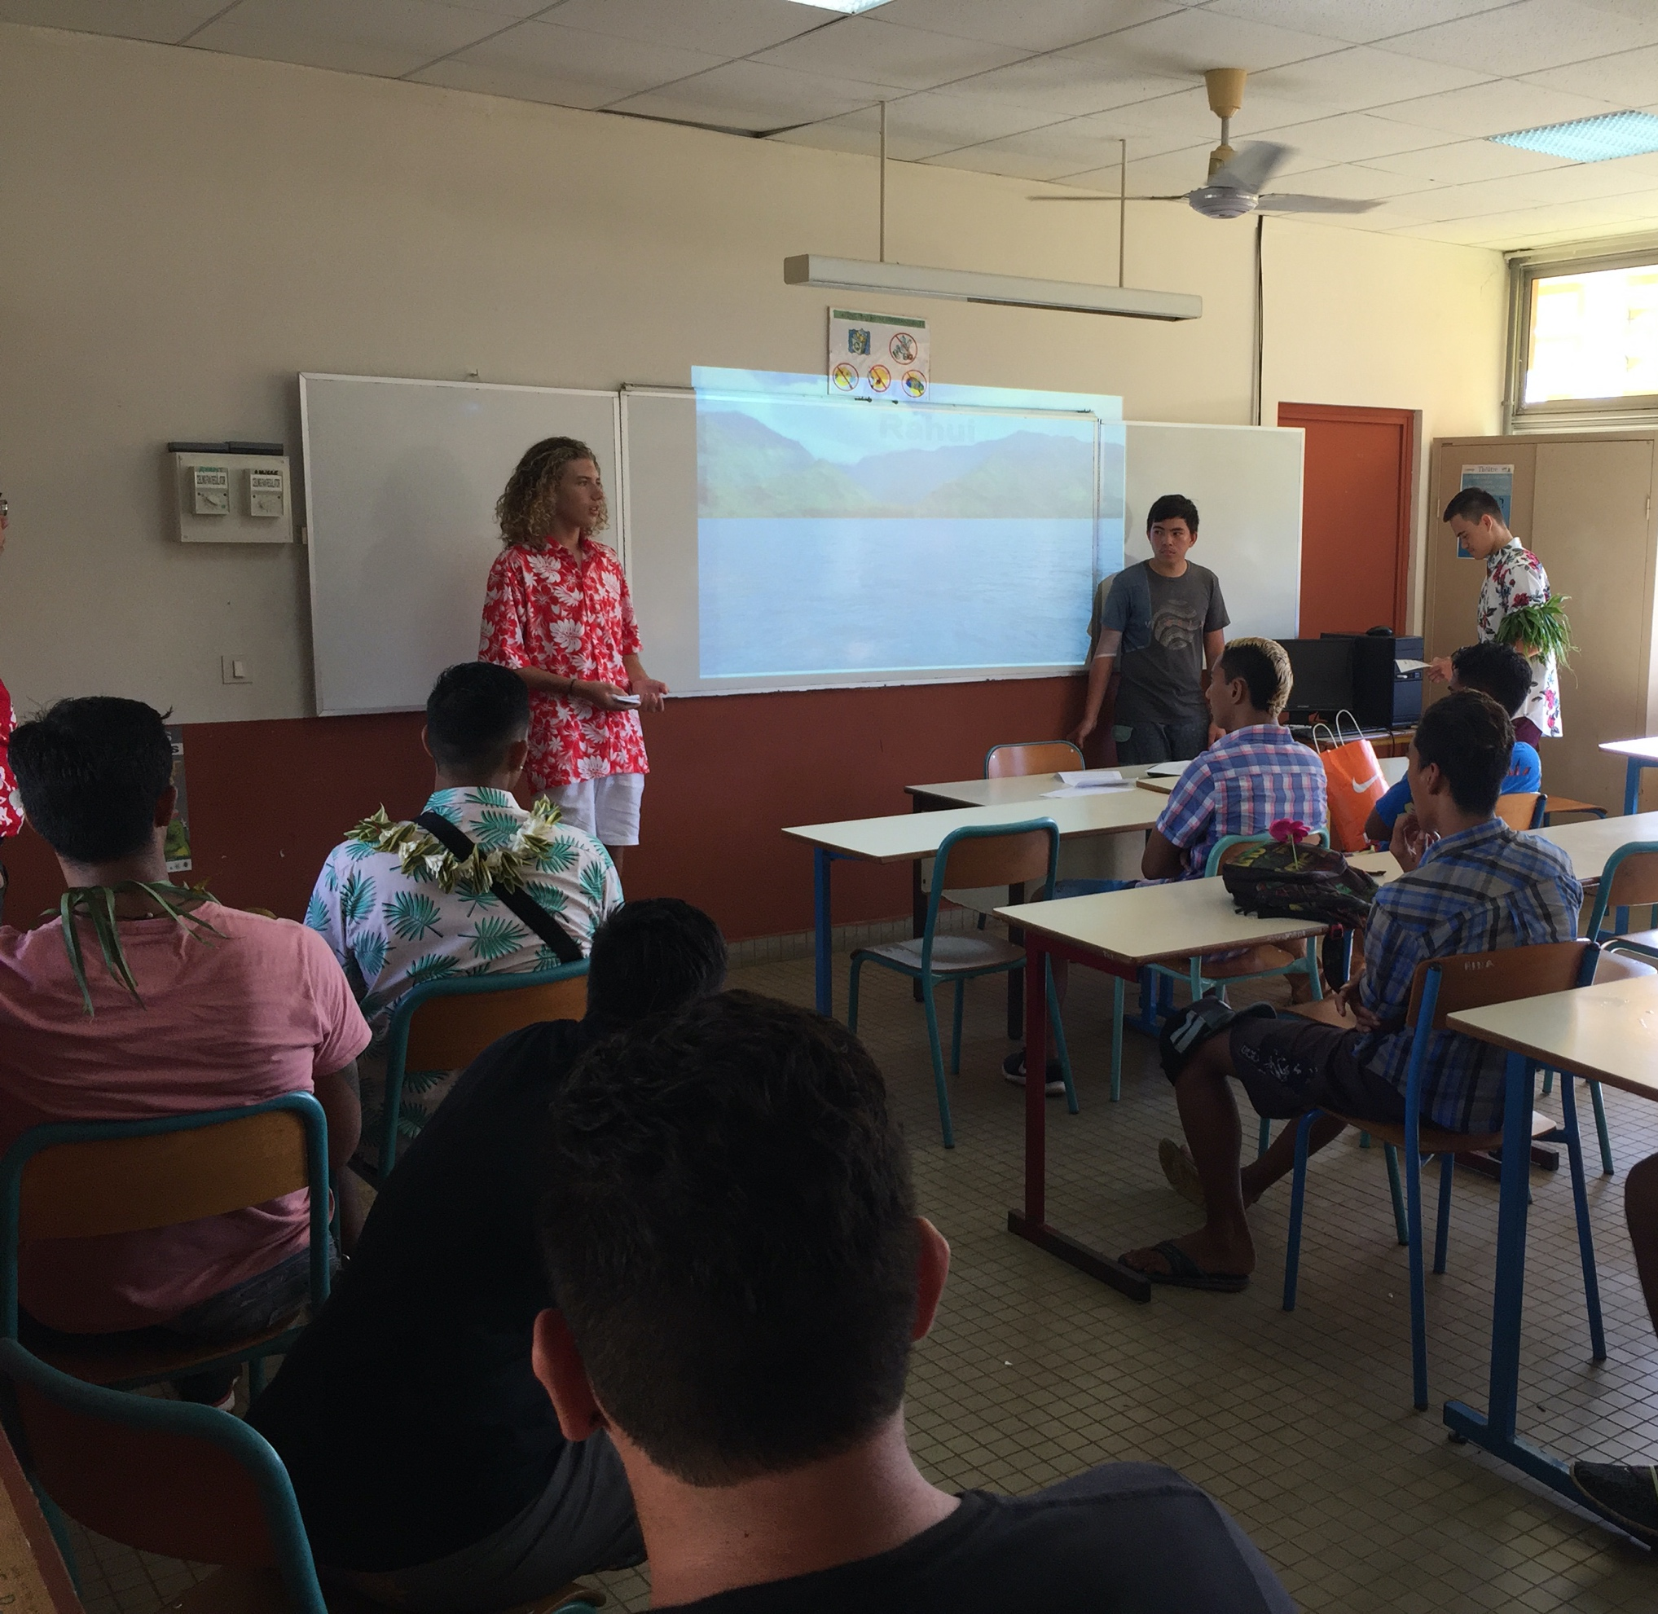
Deux groupes d’élèves ont été chargé de réaliser cet exposé. Cela permettait de faire un roulement des groupes lors de la journée polynésienne. Pour faire leurs exposés, ils pouvaient largement s’appuyer sur le travail qui a été fait lors de la sortie sur le terrain en classe avec les fiches de synthèses (en Histoire-géo) et sur la réexploitation de la sortie faite en Tahitien et en SVT.
Pour approfondir ce travail, des documents issus du site https://sites.google.com/site/lerahuideteahupoo leur ont aussi été donnés.
Un groupe de 3 élèves faisant l’exposé du rahui devant une classe de visiteurs

2e travail : se mettre dans la peau de différents acteurs de la commune de Teahupo’o et établir le rahui

Après avoir assisté à l’exposé présentant le rahui de Teahupo’o, les visiteurs doivent se rendre dans une « reconstitution » du lagon de Teahupo’o et écouter les instructions des différents acteurs de la population de Teahupo’o, joués par des élèves, sur les zones qu’il faut placer en rahui ou celles qu’il faut continuer à exploiter. Les visiteurs se placent ainsi dans le rôle « d’experts » envoyés par la Direction de l’environnement pour écouter la population de Teahupo’o. Cela doit aussi permettre de faire comprendre aux élèves que, pour que la mise en place d’une zone protégée soit efficace et légitimée, elle doit associer la population locale. Après un exposé théorique, les visiteurs peuvent ainsi passer à une mise en œuvre pratique du rahui.

Pour préparer cette 2e partie de l’atelier, en amont, il est demandé à des élèves de se mettre, par binôme, dans la peau de différents acteurs de la population de Teahupo’o : un pêcheur, une propriétaire de pension de famille, un surfer, un membre d’une association de protection de l’environnement.
Une liste de zones du lagon est donnée à chacun de ces binômes. En incarnant leur rôle, ils doivent choisir 3 zones à placer en rahui (à protéger donc) et 3 zones à continuer à exploiter/utiliser. Pour chaque zone qu’il décide de protéger avec le rahui ou de continuer à exploiter, chaque binôme doit expliquer pourquoi il fait ce choix.
Ensuite, il est demandé à tous les binômes de se réunir autour d’une table ou de tous se mettre d’accord pour établir une même liste de zones à placer en rahui ou à continuer à exploiter. Les obliger à confronter leurs points de vue, à argumenter, malgré les intérêts parfois divergents des acteurs qu’ils incarnent, doit leur faire comprendre (ou plutôt leur rappeler) que le rahui est mis en place par plusieurs acteurs qui doivent s’accorder et que les relations hommes/milieux sont le résultat d’un jeu d’acteurs.

Ci-dessous la fiche synthèse obtenue à l’issu de ce travail de concertation entre les différents acteurs :

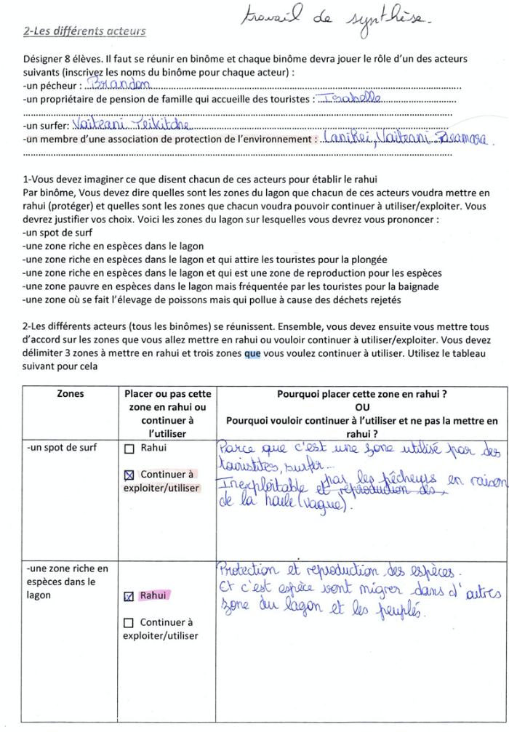
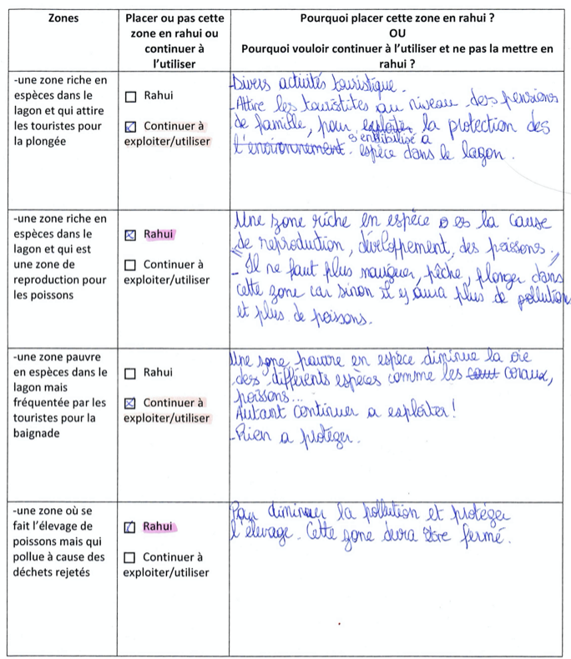

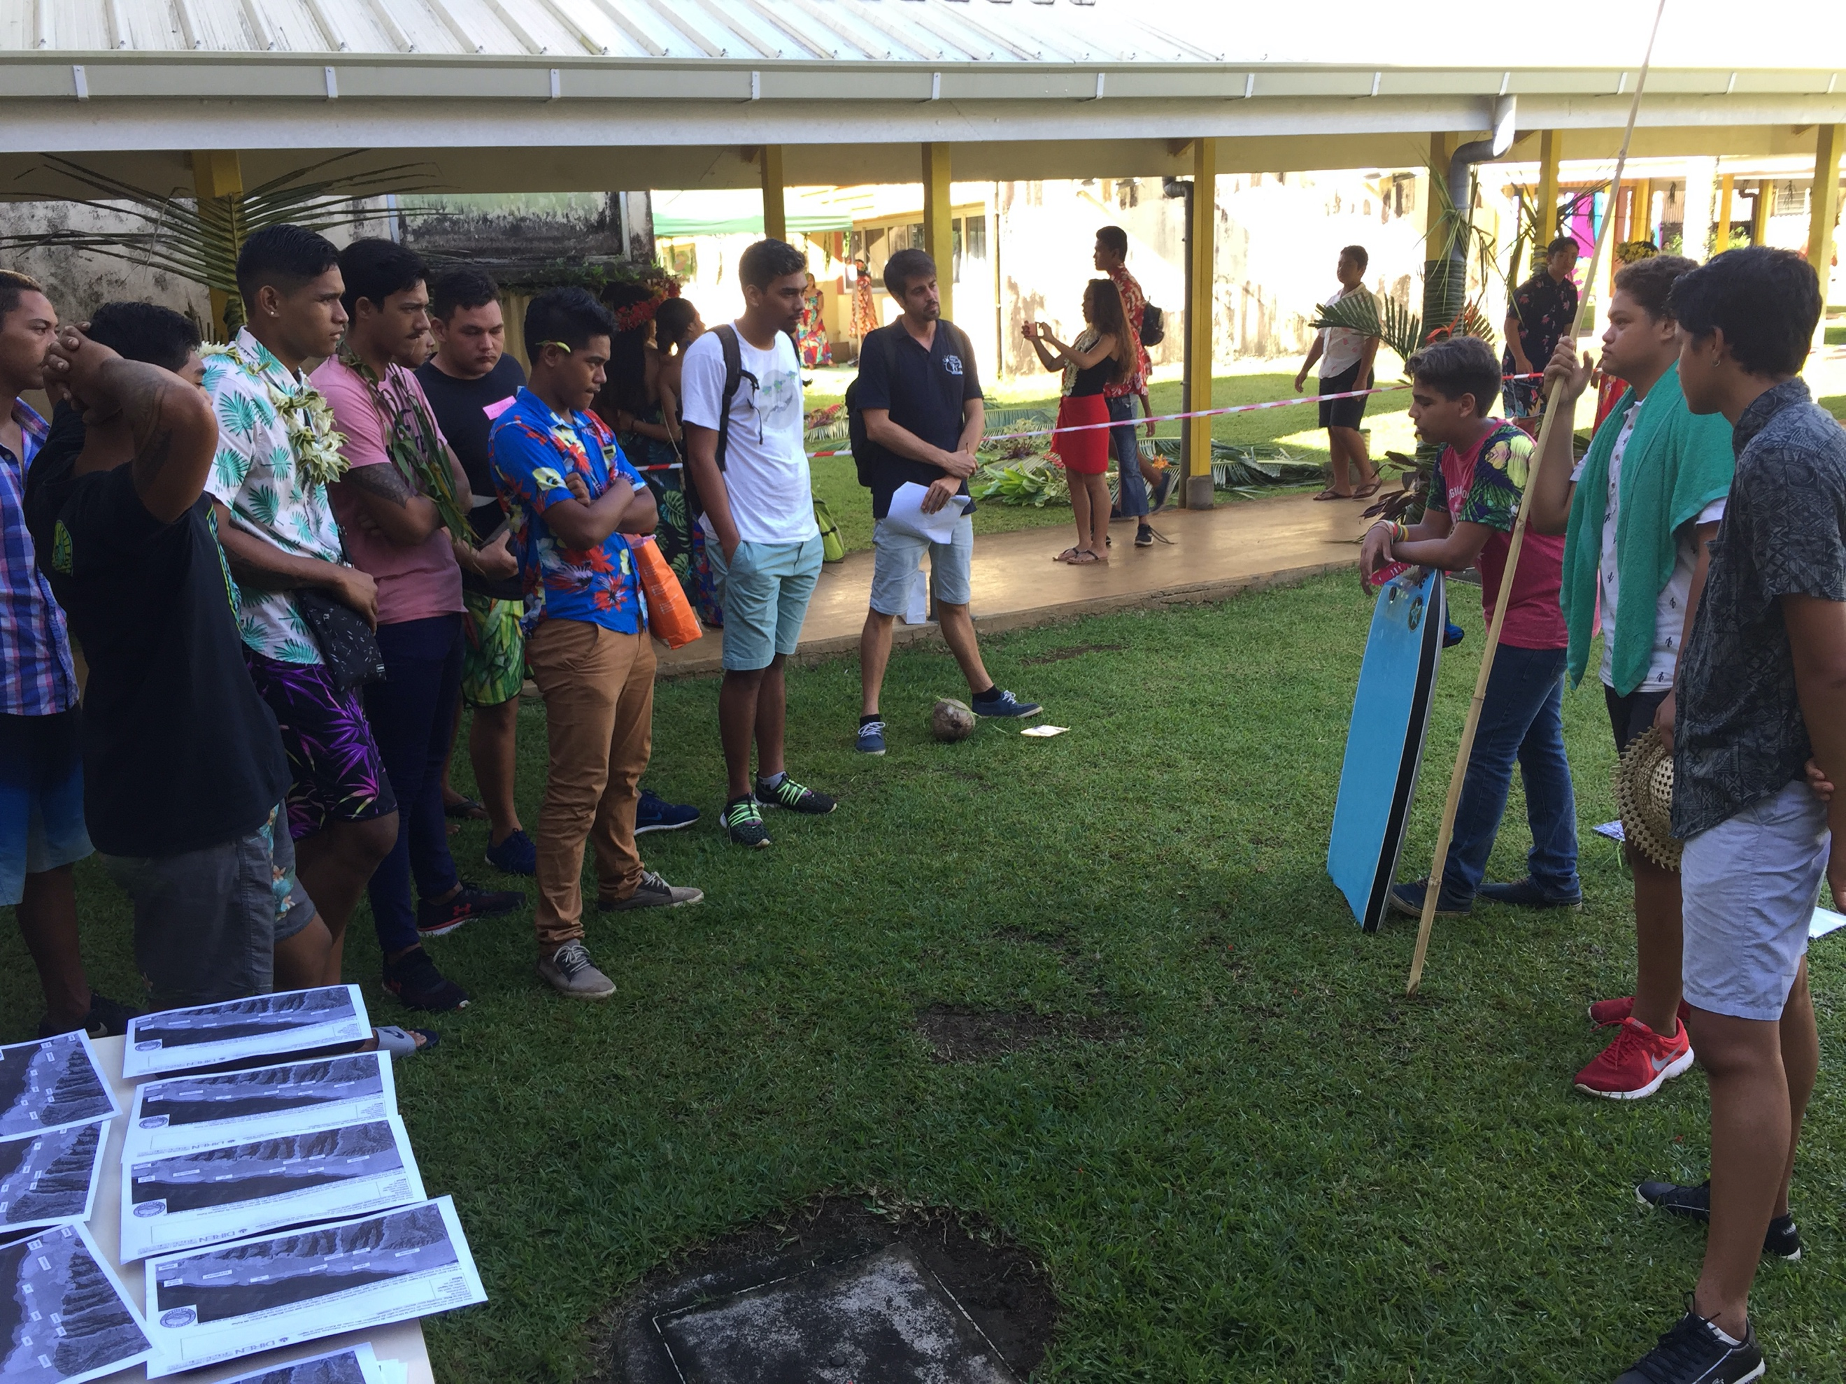
C’est à partir de cette fiche de synthèse que les élèves qui, lors de la journée polynésienne, jouent le rôle des acteurs de la population de Teahupo’o, construisent le discours qu’ils tiendront aux visiteurs de l’atelier. En effet, après l’exposé sur le rahui, 3 élèves doivent accueillir les visiteurs dans la reconstitution du lagon de Teahupo’o. Chacun de ces trois élèves représente un acteur de la commune de Teahupo’o et chacun des trois élèves doit décrire une zone à placer en rahui et expliquer pourquoi.
A gauche les visiteurs de l’atelier, à droite des élèves jouant le rôle de différents acteurs de la commune de Teahupo’o

Après avoir écouté les explications des trois acteurs, les visiteurs sont munis d’une fiche d’activité (voir ci-dessous) comportant une carte où figurent les noms de différentes zones du lagon de Teahupo’o. Sur cette carte, ils devront identifier les zones correspondantes aux espaces que les acteurs de la population de Teahupo’o veulent placer en rahui et ne pas sélectionner celles qu’ils veulent continuer à exploiter.

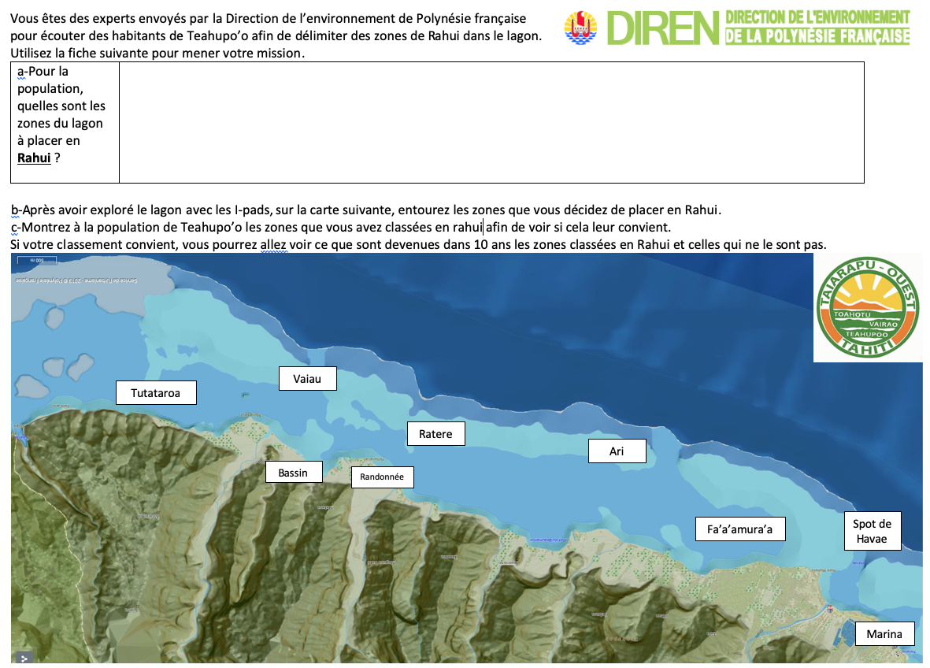

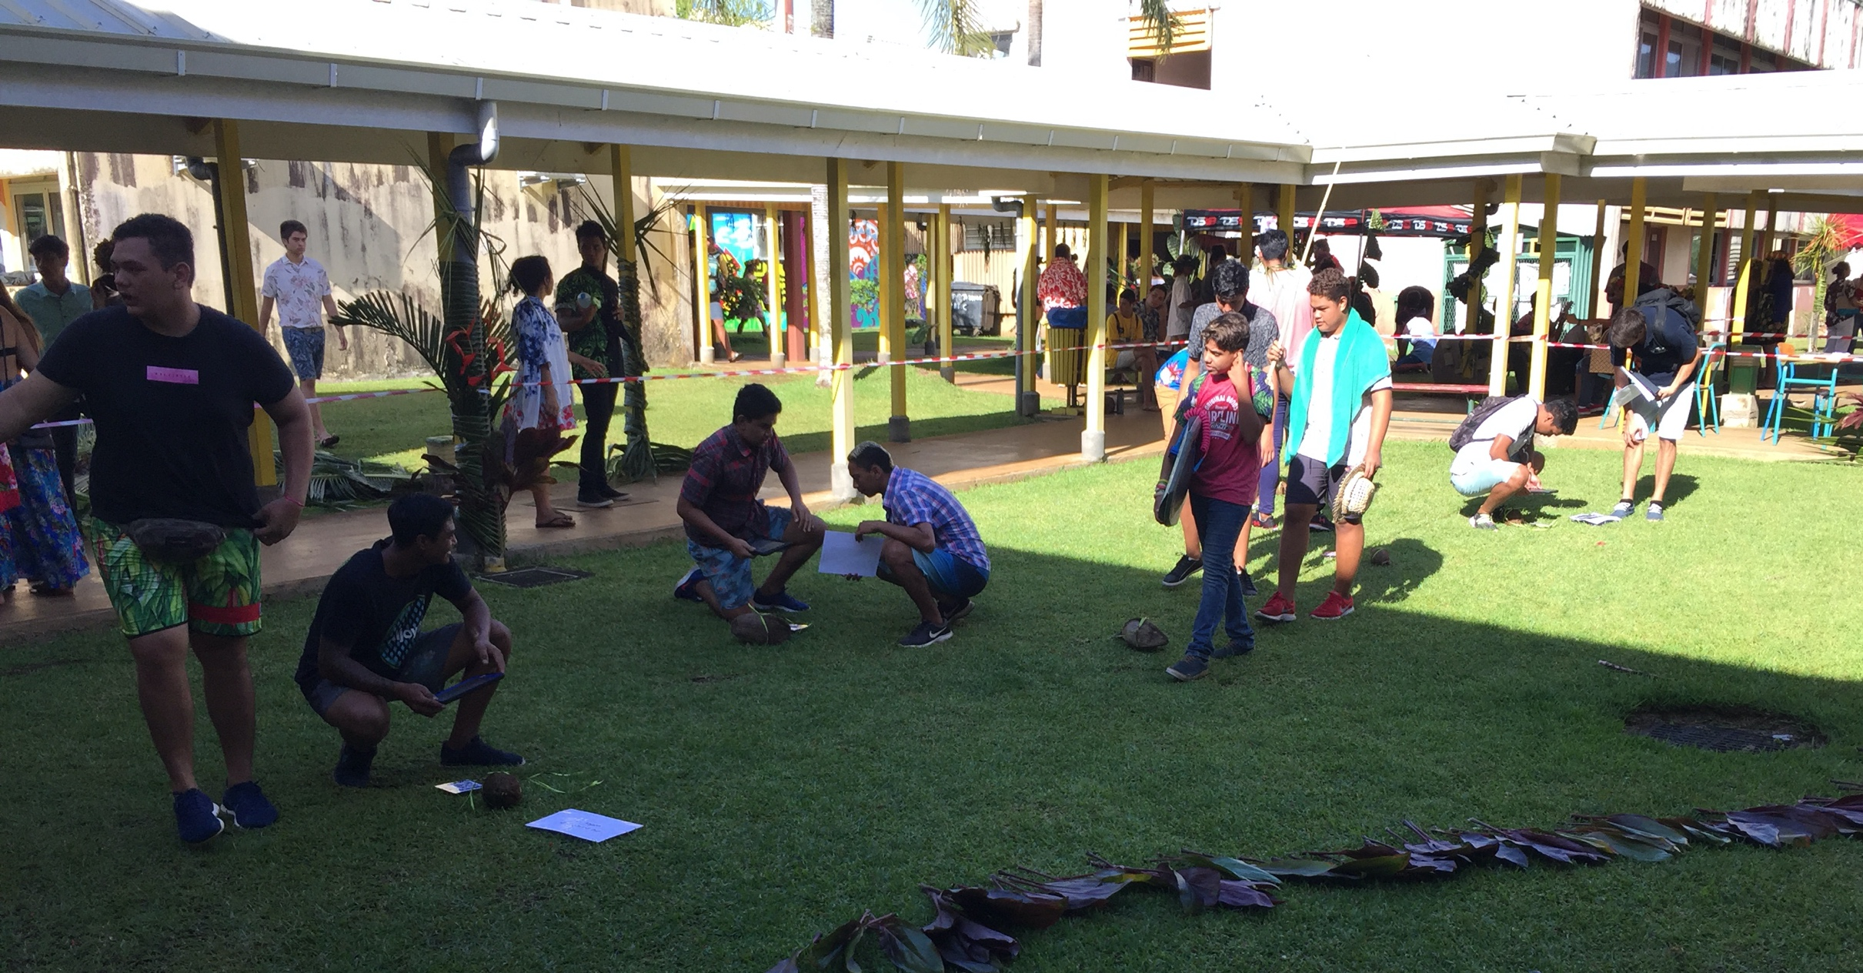
Pour explorer ces différentes zones du lagon, les visiteurs sont munis d’iPad afin d’utiliser la réalité augmentée via l’application « Mirage Make ». En effet, cette application permet de générer des QR codes qui, une fois scannés par l’Ipad, donnent une description de la zone du lagon qu’ils représentent. A partir de la description générée par le QR code, les visiteurs doivent déterminer si la zone explorée correspond à une zone qu’on leur a demandé de mettre en rahui ou pas. Si c’est le cas, ils doivent entourer cette zone sur la carte qui leur a été fournie.
Visiteurs utilisant les iPads pour explorer la reconstitution du lagon de Teahupo’o

Une fois que les visiteurs estiment avoir délimité sur leur carte toutes les zones qu’il fallait placer en rahui, ils retournent auprès des différents acteurs de la population de Teahupo’o. Si les délimitations faites conviennent aux acteurs, les visiteurs peuvent aller explorer une reconstitution du lagon de Teahupo’o dans 10 ans pour constater ce que sont devenues les zones classées et non classées en rahui.

3e travail : utiliser la prospective pour imaginer le lagon du futur

Imaginer ce que sont devenues les zones classées et non classées en rahui dans 10 ans s’inscrit dans la démarche de prospective. Ce travail a d’abord été fait en amont de l’atelier par un groupe d’élèves. Le groupe d’élèves, devant imaginer le lagon du futur, fait ce travail de manière isolée, c’est-à-dire sans se concerter ou communiquer avec les élèves qui se sont mis en binôme pour décider des zones à placer en rahui ou non lors du 2e travail. Cela permet de faire une prospective sans être influencé par le choix des acteurs fait lors du 2e travail.

Ce travail en amont s’est fait à partir d’une fiche comportant toutes les zones sur lesquelles travaillent les binômes jouant le rôle des différents acteurs de la commune de Teahupo’o. Dans le cadre de ce 3e travail, les élèves doivent imaginer ce que deviennent chacune des zones si elle est placée en rahui et si on continue à l’utiliser/exploiter.
Ainsi, on remobilise les relations hommes/milieux basées sur la protection ou l’exploitation/valorisation et on imagine comment elles recomposent les différentes zones du lagon si elles se prolongent sur 10 ans.

Ci-dessous la fiche qui a servi de support à ce travail :
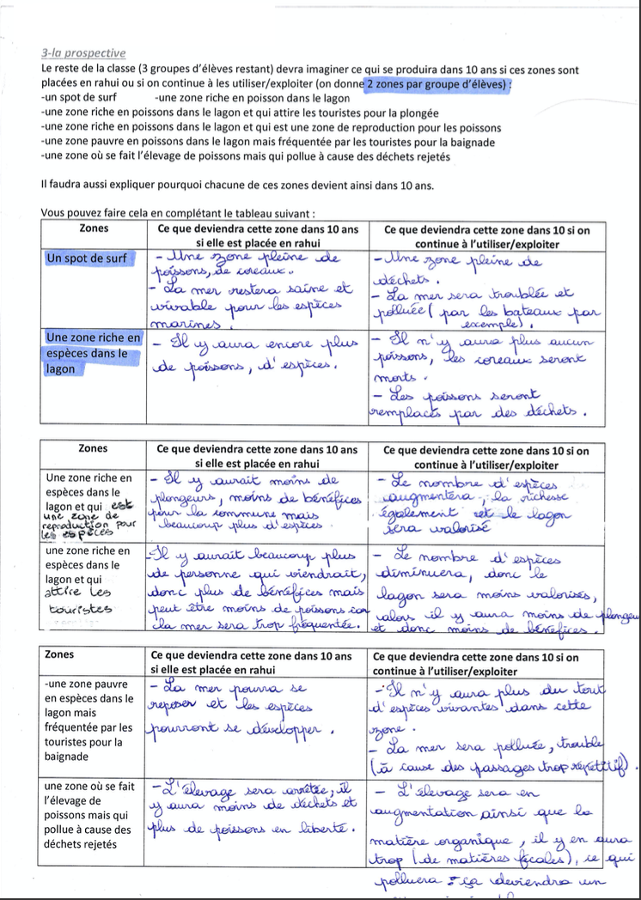

Ce travail permet d’imaginer deux futurs pour chacune des zones du lagon. Pour savoir quel futur choisir pour chacune des zones, il suffit de se reporter au 2e travail où les différents élèves/acteurs ont choisi 3 zones à classer en rahui et 3 zones à continuer à exploiter. Par exemple, pour les zones classées en rahui dans le 2e travail, on prend le futur contenu dans la case « ce que deviendra cette zone dans 10 ans si elle est placée en rahui ». Pour celle que l’on a choisi de continuer à exploiter lors du 2e travail, on prend l’autre case (ce que deviendra cette zone dans 10 ans si on continue à l’utiliser/exploiter).

Les différents futurs choisis serviront de base pour faire la description des différentes zones, classées en rahui et des zones qui continuent à être exploitées, par les visiteurs de l’atelier dans la reconstitution du lagon du futur. Les descriptions qui apparaitront après le scan des QR codes devront cependant être davantage rédigées, mises en forme, que celles obtenues lors du travail préparatoire.
Ainsi, lors de l’atelier, une fois que les visiteurs ont correctement délimité les zones à classer en rahui dans la reconstitution du lagon du présent, ils sont ensuite autorisés à se rendre dans le lagon du futur. Toujours avec les iPads, ils scannent alors des QR codes décrivant ce que sont devenues dans 10 ans les zones les zones classées en rahui et les zones où l’exploitation s’est poursuivie.
Ainsi, cette activité doit leur permettre de comprendre que l’action des sociétés sur le milieu contribuent à transformer les espaces. Le résultat de ces transformations a été obtenu en adoptant une démarche prospective en amont de l’atelier.

Ci-dessous, la manière dont sont configurés les deux reconstitutions du lagon du Teahupo’o et ce que l’on peut obtenir en scannant les QR codes.
